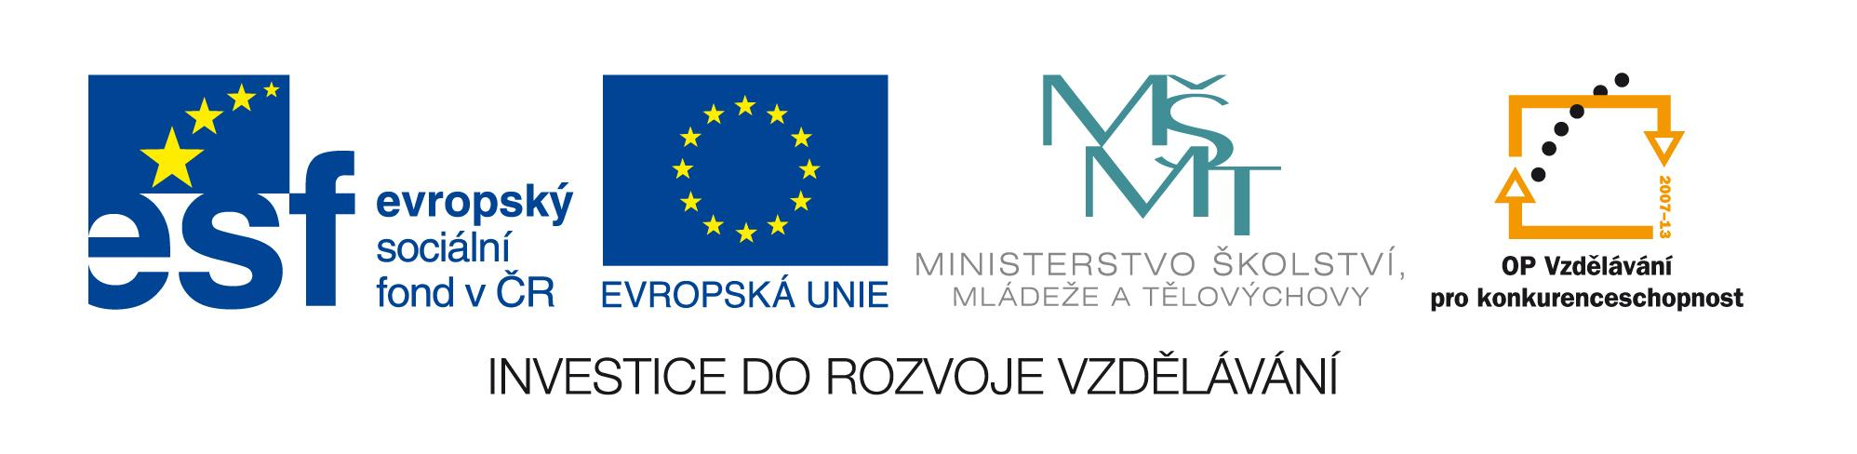

OZNÁMENÍ O ZAHÁJENÍ PODLIMITNÍ VEŘEJENÉ ZAKÁZKY

Zadavatel: Národní institut dětí a mládeže Ministerstva školství, mládeže a tělovýchovy, zařízení pro další vzdělávání pedagogických pracovníků a školské zařízení pro zájmové vzdělávání
se sídlem Sámova 3, 101 00 Praha 10
IČO: 00022217
zastoupený Irenou Hoškovou, pověřenou řízením

Název programu: Operační program Vzdělávání pro konkurenceschopnost
Název projektu: K2 – kvalita a konkurenceschopnost v neformálním vzdělávání
Registrační číslo projektu: CZ.1.07/4.1.00/33.0013

Název zakázky: Zavádění nástrojů kvality II

Zahájení zadávacího řízení: 30/07/13
Evidenční číslo MŠMT odbor CERA: 46/13/39
Evidenční číslo zakázky ve Věstníku veřejných zakázek: 357697
Datum uveřejnění ve Věstníku veřejných zakázek: 25.7.2013
Předpokládaná hodnota zakázky: 2 556 818,11Kč bez DPH
Lhůta pro podání nabídky: do 29. 8. 2013 do 10:00 hodin

Oznámení o podlimitní veřejné zakázce je uveřejněno ve Věstníku veřejných zakázek:
http://www.vestnikverejnychzakazek.cz/cs/Form/Display/424802.
Zadávací dokumentace je uveřejněna na profilu zadavatele:
https://www.vhodne-uverejneni.cz/zakazka/zavadeni-nastroju-kvality-ii

